**1、应用背景**

凿岩台车机器人是高度智能化、自动化的凿岩设备，其及集自动规划炮孔钻凿路径、自动定位、自动开眼、自动凿岩于一体，具有定位精度高、工作高效且经济的特点，广泛用于隧道开挖钻爆过程中。

凿岩台车除车身外，其由左右两末端搭载凿岩机的9自由度液压机械臂和中间搭载工作平台的辅助臂构成。凿岩台车分自动控制和手动控制两种模式。如何在轨迹控制过程中避免三臂之间的相互干涉与碰撞，保障设备与人员安全是上位机控制系统必不可少的一部分

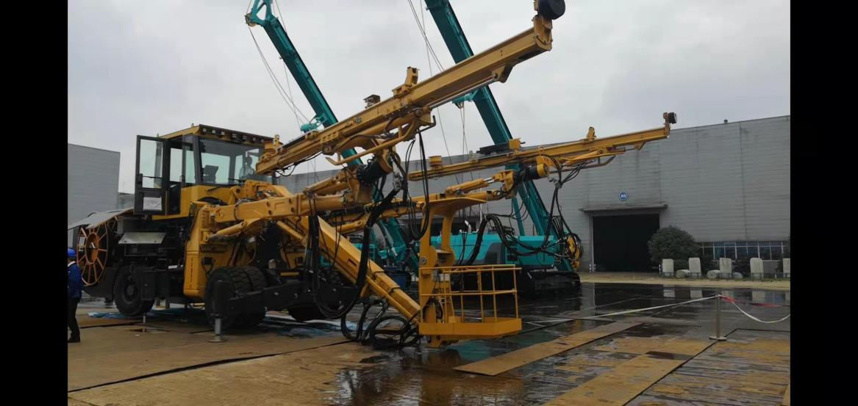

**2、防碰撞算法**

。此套程序基于matlab 2017b软件，运用机器人学MDH方法实现其正运动学建模以获取机械臂实时位置与姿态，计算关节信息并对利用线段对关节模型进行简化，设置圆柱包络面计算安全距离，运用数学几何判断主要关节之间距离，并利用Plot3函数实现其位姿实时可视化和危险距离显示。

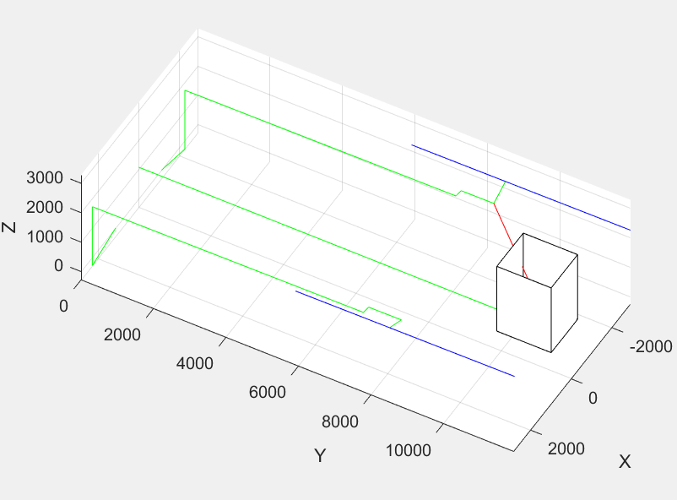

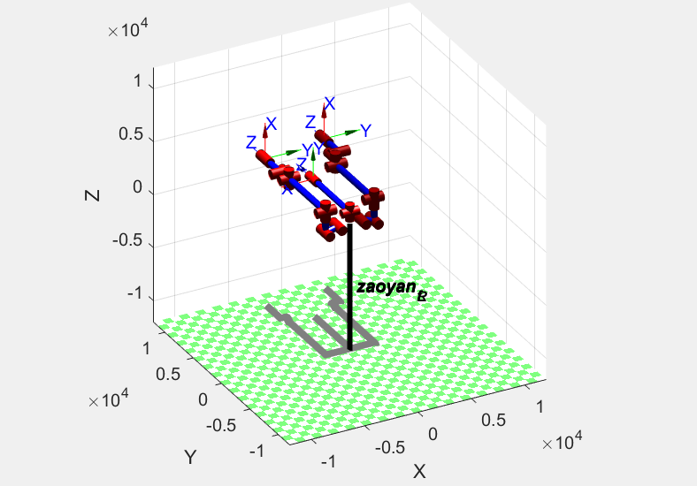

此程序简洁明了，适用于现场工作正运动学实时计算及其姿态可视化。适用于各种多机械臂的防碰撞、多机械臂协同工作控制领域。其功能包含以下部分：

1）**function D_H**：转置矩阵

其输入变量为theta,d,a,alpth，取值与机械臂关节结构有关，输出为T，其实现计算MDH法中相邻关节之间的转置矩阵

theta：关节角

d：连杆偏距

a:连杆长度

alpth:连杆转角

T：4X4转置矩阵

2）、**function Forward_kinematicdh0620**：左右机械臂正运动学函数

其输入为lr_flag,L0, theta3,L1,theta4,theta5,theta6,theta7,theta8,L2，输出左机械臂left_guanjie和右机械臂right_guanjie的正运动学各关节点坐标。lr_flag为左右机械臂判断标志位，当lr_flag=1时为右臂，lr_flag=-1时为左臂。L0, theta3,L1,theta4,theta5,theta6,theta7,theta8,L2分别为翼展油缸长度（其结构觉得第1、2关节关节角），第3关节关节角，伸缩臂伸缩长度，第4、5、6、7、8关节角和工作装置伸缩长度，基坐标位于三臂中心为空间坐标原点，其面对操作台方向，左为X轴正方向，正前为Y轴正方向，竖直向上为Z轴正方向。

3）、**function fuzhubifoward：**辅助臂正运动学

其输入为f_theta1,f_theta2,F1，分别为第1、2关节角，伸缩臂伸缩长度

4）、**function main_distance_judgement0530**：关节距离和类型求解，及左右关节线段上碰撞点（最短距离点）X、Y、Z坐标输出

其输入为Ld_guanjie1,Ld_guanjie2,Rd_guanjie1,Rd_guanjie2，分别是左臂关节线段第1、2关节坐标，右臂关节线段第1、2关节坐标。judge_t1,judge_t2为关节间最短线段辅助判断标志位。min_distance_1和min_distance_2分别表示关节线段末端点之间的最短距离和关节线段之间的垂直距离；distance_flag为最短线段辅助判断标志；min_distance_result为关节线段之间最短距离；dot_flag为垂直线段判断符；L_pengzhuangpoint(1),L_pengzhuangpoint(2),L_pengzhuangpoint(3),R_pengzhuangpoint(1),R_pengzhuangpoint(2),R_pengzhuangpoint(3)分别为左右关节线段上碰撞点（最短距离点）X、Y、Z坐标输出。

1. 、**main_zaoyan:** 实现凿岩台车机器人各关节转角、伸缩臂伸缩长度输入；左右机器臂、辅助臂正运动学求解及赋值；机械臂之间主要碰撞关节距离求解；左右机器臂、辅助臂及工作台位姿可视化。当各关节最短距离<两关节包络面半径与安全距离之和时，关节线段之间的最短距离线段（红色）将会显现。
2. no1zaoyanrobotics0709：基于MATLAB robotic工具箱，实现三机械臂建模、正运动学求解及起可视化
3. gaijin_zhengyundongxue_main0717：以蒙德卡洛法以末端工作点点群实现其工作空间的可视化，及其数据的采集

**3、软件介绍**

Matlab R2017b是一款可以在Windows 64位系统上安装使用的数学软件。将上述函数文件放于同一文件夹中，打开**main_zaoyan**文件即可。读者可以根据自身机械臂结构修改各函数结构参数，调整碰撞安全距离，根据机械臂姿态实时输入左右机械臂、辅助臂关节的关节转角和伸缩臂伸缩量实现机械臂正运动学姿态和防碰撞可视化。